ACME AirNav Solutions



Informe de conocimientos previos sobre el testing

Grupo: C1.050

Miembros: Cristina Fernández Chica ([criferchi@alum.us.es](mailto:criferchi@alum.us.es)), Ángel Amo Sánchez ([angamosan@alum.us.es](mailto:angamosan@alum.us.es)), Candela Jazmín Gutiérrez González ([cangutgon@alum.us.es](mailto:cangutgon@alum.us.es)), Marta Aguilar Morcillo ([maragumor@alum.us.es](mailto:maragumor@alum.us.es)) y Luis Emmanuel Chávez Malavé ([luichamal@alum.us.es](mailto:luichamal@alum.us.es))

Repositorio: <https://github.com/Cristinafernandezchica/Acme-ANS>

Planning dashboard: <https://github.com/users/Cristinafernandezchica/projects/1/views/1>

Sevilla 18 febrero, 2025

**ÍNDICE**

**Introducción** **3**

**Desarrollo** **3**

Pruebas Unitarias 4

Pruebas de integración 5

Pruebas end-to-end 5

Pruebas de aceptación 5

Pruebas exploratorias 6

**Conclusión** **6**

**Bibliografía** **6**

# **Introducción**

El Testing de Software es un proceso clave en el desarrollo de aplicaciones. Su propósito es validar y verificar que un sistema funcione correctamente y cumpla con los requisitos establecidos, asegurando que el producto final esté libre de defectos.

Este proceso cobra especial importancia en las primeras etapas del desarrollo, puesto que, cuanto antes se detecte un error, menor será la cantidad de esfuerzo y tiempo que se deberá invertir para corregirlo. Por ello, el Testing no se limita únicamente a la fase final del desarrollo, sino que se lleva a cabo de manera paralela, desde el inicio hasta la culminación del ciclo de vida del producto.

# **Desarrollo**

En el desarrollo de software, el proceso de testing abarca distintos tipos de pruebas:

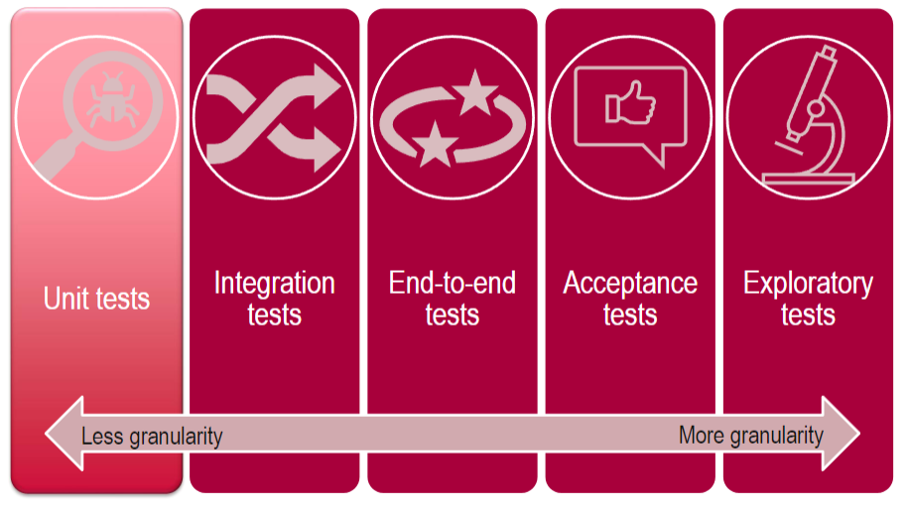

## **Pruebas Unitarias**

En las pruebas unitarias, el sujeto a probar es una unidad, ¿y qué es una unidad? El concepto de unidad es un poco confuso y depende del contexto. Si estamos en lenguaje funcional, nos referimos a funciones o, como es en nuestro caso, si hablamos de programación orientada a objetos, nos referimos a las interfaces públicas de cada clase de producción. Al probar solo una unidad, implica que son el tipo de pruebas que menos granularidad tienen (de menor alcance) y, por tanto, las más rápidas de ejecutar.

En este tipo de pruebas, si una unidad depende de otra, usualmente son reemplazadas por dobles de pruebas.

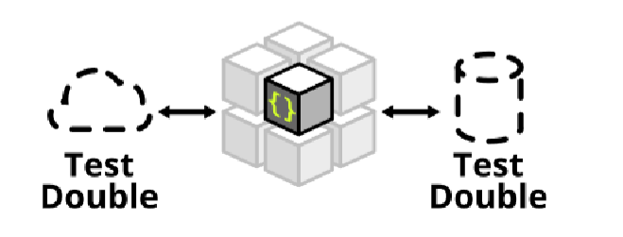

### 

## **Pruebas de integración**

A diferencia de las pruebas unitarias, donde el sujeto de prueba es una unidad aislada, en las pruebas de integración el objetivo es evaluar la interacción entre múltiples unidades o módulos del sistema. Estas pruebas garantizan que los diferentes componentes trabajen correctamente en conjunto, verificando que la comunicación entre ellos sea fluida y sin errores.

El concepto de integración puede abarcar diferentes niveles, desde la conexión entre clases dentro de un mismo módulo hasta la interacción entre distintos módulos o incluso con sistemas externos, como bases de datos, servicios web o APIs. Dado que prueban múltiples componentes en conjunto, las pruebas de integración suelen ser más costosas en términos de tiempo de ejecución.

## **Pruebas end-to-end**

Las pruebas End-to-End (E2E) se centran en comprobar el funcionamiento del sistema completo desde la perspectiva del usuario final. En este tipo de pruebas, el sujeto de prueba, también conocido como SUT (subject under test), no es una unidad o una integración de módulos, sino todo el flujo de la aplicación, asegurando que los distintos sistemas involucrados (frontend, backend, base de datos, APIs externas, etc.) operen correctamente en conjunto.

## **Pruebas de aceptación**

Las pruebas de aceptación son uno de los tipos de pruebas más importantes en el desarrollo de software, ya que determinan si el sistema cumple con los requisitos del negocio y es apto para su uso final. Son fundamentales porque, en muchos proyectos, están formalmente documentadas en el contrato bajo la sección de Criterios de Aceptación, los cuales deben cumplirse para que el cliente apruebe y reciba el producto.

Estas pruebas validan que la aplicación funcione según lo acordado, asegurando que satisface los requisitos funcionales. Dado que su resultado puede definir la aceptación o rechazo del software, estas pruebas representan un punto crítico en el cierre del proyecto y la entrega final al cliente.

## **Pruebas exploratorias**

Para las pruebas exploratorias no hay casos de pruebas predefinidas “Su principal característica es que el aprendizaje, el diseño y la ejecución de las pruebas se realizan de forma simultánea” (Wikipedia, 2025).

# **Conclusión**

El proceso de testing es de vital importancia en el desarrollo de software, pues está presente en todo el ciclo de vida de un producto y nos permite, por una parte, mejorar la calidad de un producto eliminando la mayor cantidad de errores posibles y por tanto aumentando la satisfacción del cliente, y por otro lado, en el caso de las pruebas de aceptación, nos da un respaldo y una medida de los requisitos que debe cumplir nuestro producto para su aceptación.

# **Bibliografía**

Diapositivas de DP I tema 8: <https://ev.us.es/ultra/courses/_89406_1/outline/file/_4967146_1>

Diapositivas de DP I tema 7: <https://ev.us.es/ultra/courses/_89406_1/outline/file/_4939112_1>

Wikipedia pruebas exploratorias: <https://es.wikipedia.org/wiki/Pruebas_exploratorias>